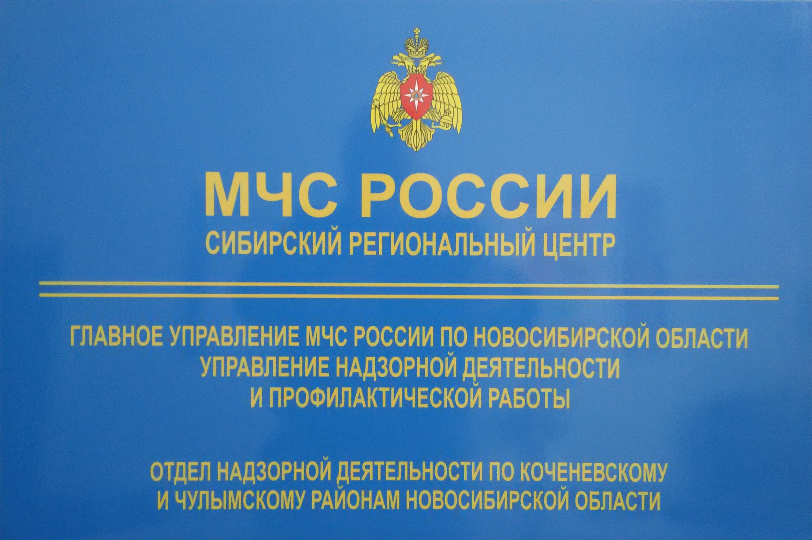

Сводка пожаров с 07.03.2016 г. по 13.03.2016 г.

За прошедшую неделю на территории Коченевского и Чулымского районов Новосибирской области произошло два пожара:
08.03.2016 г. в Коченевском районе в р.п. Коченево по ул. Мостовая произошел пожар на территории индивидуального домовладения. Жертв и пострадавших нет. В результате пожара огнем поврежден сарай на площади 15 кв.м. Причина пожара неосторожное обращение с огнем при курении.
12.03.2016 г. в Коченевском районе в с. Катково по ул. Майская произошел пожар здании для содержания животных. Жертв и пострадавших нет. В результате пожара огнем повреждена крыша здания на площади 10 кв.м. Причина пожара неосторожное обращение с огнем.

ПОЖАР – ЭТО НЕКОНТРОЛИРУЕМОЕ ГОРЕНИЕ ПРИЧИНЯЮЩЕЕ ВРЕД ЖИЗНИ И ЗДОРОВЬЮ ЧЕЛОВЕКА, А ТАКЖЕ ИМУЩЕСТВЕННЫЙ ВРЕД.
ГРАЖДАНЕ БЕРЕГИТЕ СВОИ И ЧУЖИЕ ЖИЗНИ, СОБЛЮДАЙТЕ ТРЕБОВАНИЯ ПОЖАРНОЙ БЕЗОПАСНОСТИ!
Информация предоставлена отделом надзорной деятельности по Коченевскому и Чулымскому районам Новосибирской области.

